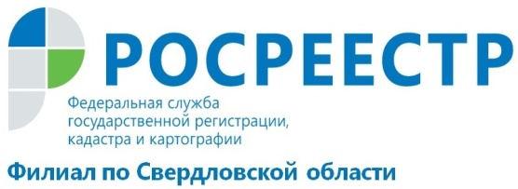
28.04.2017 пресс-релиз

Чистая недвижимость – залог успешной сделки
Кадастровая палата по Свердловской области рекомендует перед покупкой любого вида недвижимости внимательно изучить ее историю, чтобы исключить вероятность возникновения случаев мошенничества. Сделать это можно с помощью выписки о переходе прав на объект недвижимости из Единого государственного реестра недвижимости (ЕГРН).
Данный документ содержит всю необходимую информацию о характеристиках объекта недвижимости (кадастровый номер, вид объекта недвижимости, адрес), а также сведения обо всех собственниках недвижимого имущества с момента государственной регистрации права на этот объект, о зарегистрированных за это время переходах права, о датах возникновения и прекращения права собственности. Говоря другими словами, благодаря выписке о переходе прав на объект недвижимости из ЕГРН, можно узнать обо всех сделках с недвижимостью; наличие и количество совладельцев.
Важна дата регистрации прав собственности на недвижимость. Зная дату, можно исключить сроки исковой давности, в которые может быть подан иск в суд и оспорена сделка.
Кадастровая палата по Свердловской области рекомендует будущему собственнику внимательно проанализировать информацию, содержащуюся в выписке и с осторожностью принимать решение о покупке, если за небольшой промежуток времени объект недвижимости, меняя своих владельцев, многократно перепродавался.
Заказать выписку из ЕГРН о переходе прав на любой объект недвижимости РФ может любой желающий. Чтобы ее получить, необходим точный адрес объекта, площадь, наименование и(или) его кадастровый номер. Самый быстрый и удобный способ проверить историю переоформления прав на объект недвижимости – запросить указанную выписку через портал Росреестра (rosreestr.ru) в разделе «Электронные услуги и сервисы». Стоит отметить, что получение сведений в электронном виде будет стоить дешевле, чем бумажный аналог. Если же электронное обращение по той или иной причине невозможно, то запрос можно направить по почте (учитывая все требования указанные в Приказе Минэкономразвития России от 23 декабря 2015 г. № 968), подать лично, обратившись в любой удобный офис МФЦ.

Филиал «ФКП Росреестра» по Свердловской области

